SREDNJA UPRAVNO ADMINISTRATIVNA ŠOLA LJUBLJANA
Zdravstvena pot 10, Ljubljana

Projektna naloga za tekmovanje »Več znanja za več turizma 2015«
»LJUBLJANA JE LJUBLJENA«

Dijakinji:
Maja Hočevar, EKT, 4. Ec
Kaja Stergulec, EKT, 4. Ec

Mentorici:
Simona Miklič, univ. dipl. oec.
Andreja Mihelčič, dipl.oec.

Ljubljana, januar 2015

K A Z A L O

3 ………………………………………………………….…Kratek uvod in predstavitev
4 …………..………………………………………………………………...Od kje in zakaj?

4 ………………………………………………………......Kako pa je z obešanjem pri nas?

5 ……………………………………………………………………….…………Opis mostu

6 ……………………….…………………….Mnenja ljudi in raziskava s pomočjo ankete

8 …..………………………………………………………………...Ugotovitve in zaključek

9 ……………………………………………………………………………………...Zahvala

10 …………………………………………………………………………...Viri in literatura

10 ………………………………………………………………………………...……Priloge

1. Kratek uvod in predstavitev

Sva Maja in Kaja, dijakinji 4. letnika Srednje upravno administrativne šoli v Ljubljani.
Letos sva maturantki in odločili sva se združiti prijetno s koristnim, svojo projektno nalogo za strokovni predmet ekonomija na poklicni maturi želiva predstavili kot potencialni trženjski produkt - zgodbo »Ljubljana je ljubljena«, na tekmovanju Več znanja za več turizma.
Izbrana tema se nama je porodila iz najinega pogostega »potikanja« po Ljubljani in kot se za najina leta spodobi, sva »noro zaljubljeni«.
Ljubezen nama predstavlja čustvo, ki se v današnjih časih le redko opazi in predvsem občuti. Ljudje iščejo sorodne duše, žal jih kdaj v celem življenje ne najdejo. Kaj pa tisti ki jih? Ljudje, ki v ta čustva verjamejo in si jih dovolijo in upajo doživeti? Na Mesarski most v Ljubljani pripenjajo svoje ljubezenske ključavnice. Verjamejo, da je ljubezen moč, ki dva človeka naredi nerazdružljiva.
Zakaj so omenjene ključavnice – ključavnice LJUBEZNI, VESELJA, SREČE sploh nastale, kje in kdaj se je vse začelo in kdo dandanes še verjame v ljubezen?
Verjameva, da vse to in še več zanima marsikoga in zanimalo je tudi naju. Zato sva se odpravili na pot raziskovanja in za vse zaljubljene bova sestavili zgodbo O ključavnicah ljubezni v Ljubljani z naslovom: Ljubljana je ljubljena.

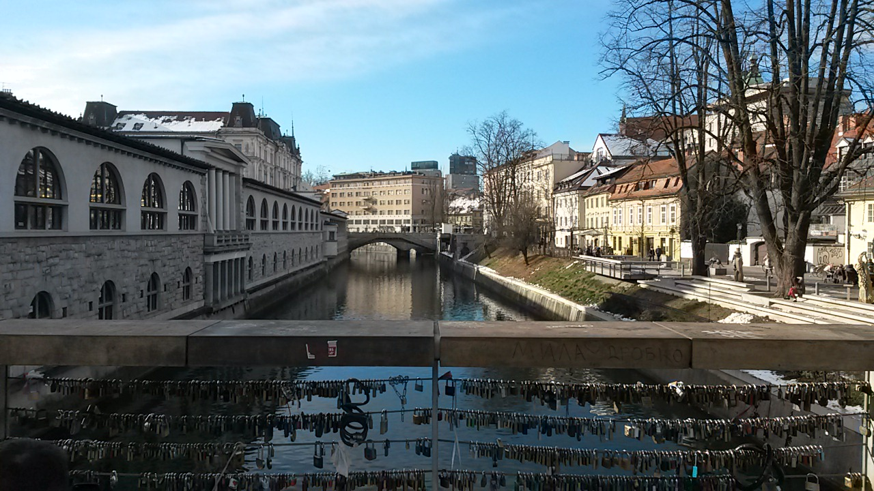
Slika št. 1: Ključavnice ljubezni na Mesarskem mostu v Ljubljani

2. Od kje in zakaj?
Od kod so ključavnice ljubezni sploh prišle, od kje izvirajo in kaj je njihov pravi pomen ter kakšno zgodbo skrivajo v ozadju?
Njihova zgodba gre nekako takole…
Ni popolnoma jasno, od kod ta običaj izvira, "lastijo" si ga Italijani, ki so prepričani, da so zaljubljenci po vsem svetu navdih našli v knjižni romanci Ho Voglia di Te (Želim si te) Federica Moccie (po njej so leta 2006 posneli tudi film), v kateri junak in junakinja ključavnico z njunimi imeni zatakneta na tretjo ulično svetilko na rimskem mostu Ponte Milvio, se poljubita in ključ vržeta v reko Tibero. Legenda pravi, da naj bi ta par živel večno.
In kako je to prišlo med ljudi...
V enem letu po premieri filma leta 2006, ki je bil tako kot roman, izjemno priljubljen med italijansko mladino, je začela prav ta svetilka na omenjenem mostu privlačiti tudi druge pare, ki so storili podobno. Leto pozneje so jim oblasti takšno početje prepovedale, saj se je svetilka zaradi teže ključavnic začela rušiti. Nato so zaljubljenci "napadli" druge svetilke in oblasti so morale zaradi vztrajnosti ponovno ukrepati. Od julija 2007 lahko zaljubljenci spet obešajo ključavnice na posebne jeklene verige, ki jih je dal poleg kamnitega zidu postaviti župan, izključno za ključavnice.
2.1 Kako je z obešanjem pri nas?
Ključavnice kot simboli nesmrtne ljubezni so kot nekakšna tradicija. Danes ključavnice ljubezni krasijo mostove in ograje povsod. Najdemo jih tudi v Ljubljani in sicer na vrveh novega Mesarskega mostu, ki naj bi ga prenovili ravno zaradi njih samih in njihove teže, ki je bivši most ni več prenesel ter zaradi lepšega videza. Nanje pripenjajo in obešajo ključavnice ljudje vseh ras in starosti. Od mladih, ki komaj poznajo besedo ljubezen do starih, ki so jo kar se da močno občutili.
Most s svojo moderno in raznoliko arhitekturo privlači tako tuje kot domače obiskovalce Ljubljane, poleg ključavnic pa ga krasijo tudi skulpture Jakova Brdarja.
K nam naj bi ideja prišla iz Pariza, ki seveda ni edino mesto na svetu, v katerem vlada "norija" ljubezenskih ključavnic. Najdemo jih na ograjah in mostovih v kar 85 državah.
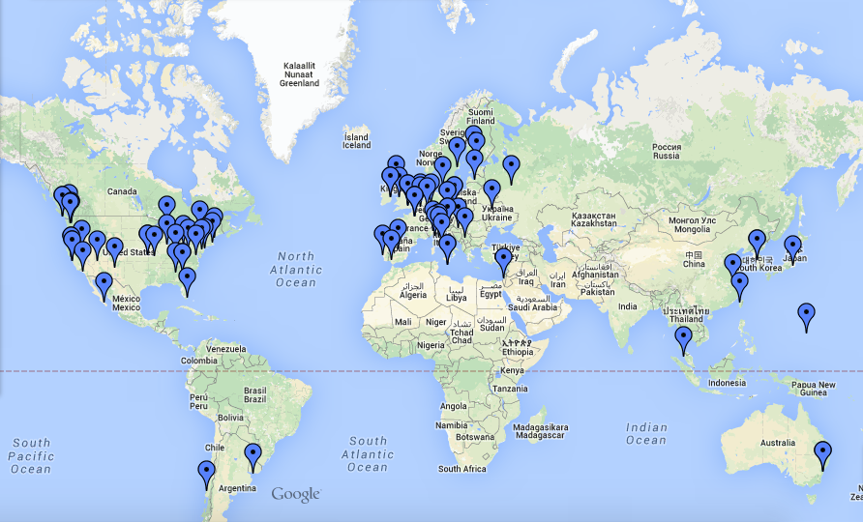

Slika št. 2: Vseh 85 držav kjer še lahko najdemo običaj zaklepanja ključavnic ljubezni
2.2 Opis mostu
Mesarski most v Ljubljani je most čez Ljubljanico, ki povezuje Ljubljansko Tržnico s Petkovškovim nabrežjem in je namenjen pešcem ter kolesarjem. Gradili so ga od novembra 2009 do julija 2010, odprt pa je bil 10. julija 2010. Prostor za most na tem mestu je zasnoval in pri nedokončanih tržnicah pustil že Jože Plečnik. Maketa Plečnikove idejne zasnove je shranjena v Arhitekturnem muzeju v Ljubljani.
Mesarski most je zanimiv za ogled tudi zaradi arhitekturnih kipov in pa celotne izdelave mostu. Bronasti kipi so delo akademskega kiparja Jakova Brdarja. Poleg manjših skulptur žab in školjk, ki so prilepljene na ograjah, dominirajo tri večje figuralne skupine, ki predstavljajo like iz grške antike ter krščansko-judovskega bajeslovja:
- osramočena dvojica Adam in Eva, izgnana iz raja, stojita ob vstopu na most z tržnice ali Ciril Metodovega nabrežja,
- samovšečni Satir, ki ga bo Apolon kaznoval, stoji na sredi mostu,
- bežeči Prometej je postavljen ob stopnicah mostu na levem bregu, ob Petkovškovem nabrežju.

Most je oblikovala skupina ATELIER arhitekti: prof. Jurij Kobe, Samo Mlakar, Rok Žnidaršič, s sodelavci, ter ostali, ki so poskrbeli za projektno organizacijo, konstrukcijo, jekleno konstrukcijo mostu, tlakarska in kamnoseška dela, steklarska dela, ograjo mostu in nerjavne elemente objekta, izvedbo pontona in jeklenih stopnic.
Mnogi menijo, da bi morali Mesarski most preimenovati v most ljubezni in mu s tem dati ime, ki ponazarja njegov resničen namen. Ogled Mesarskega mostu je namenjen vsem, ki radi uživajo v zanimivi arhitekturi in so seveda zaljubljeni. Vsi, ki si želijo obeležiti svojo ljubezen kot večno in ji dodati romantičen pečat naj na njem obesijo svojo ključavnico ljubezni.
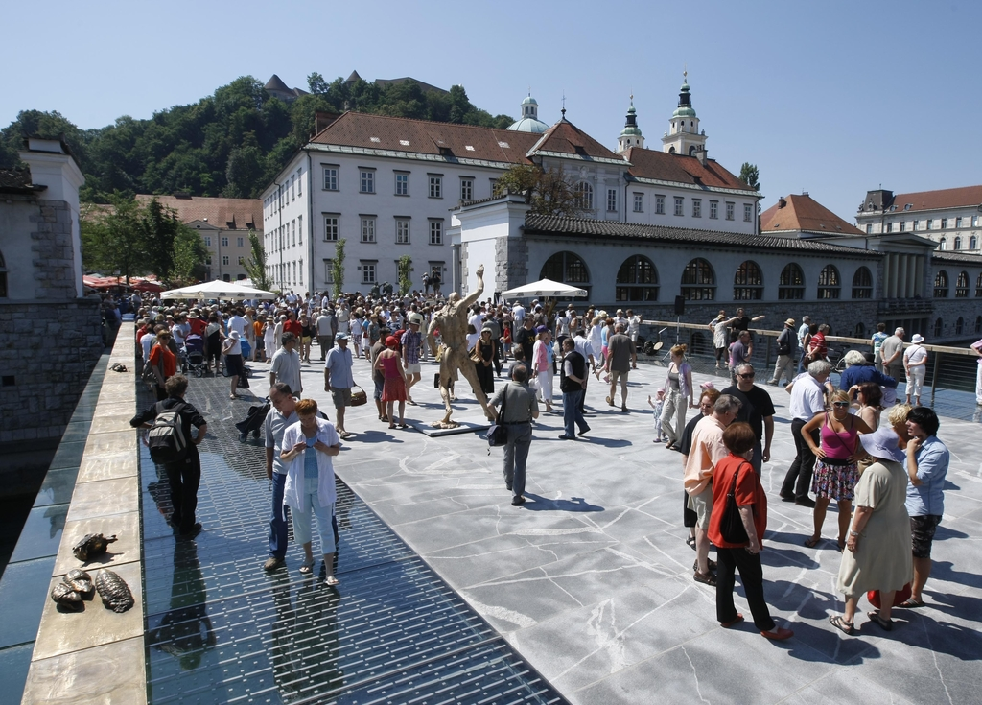
Slika št. 3: Mesarski most v Ljubljani

3. Mnenja ljudi in raziskava s pomočjo ankete
Ljudje se začenjajo spraševati ali so ta dejanja še vedno zgolj posledica ljubezni ali pa je vse skupaj preraslo v množično obsedenost, celo globalni čustveni »produkt«. Želeli sva odgovor na to vprašanje, zato sva sestavili vprašalnik za naključne turiste, ki jih bova za njihovo mnenje in poglede povprašali kar na mostu. (priloga št. 2: vprašalnik za obiskovalce centra Ljubljane).
Hkrati sva se vprašali, kaj o Ljubezenskih ključavnicah menijo najini sošolci, zato sva tudi zanje sestavili anketni vprašalnik. (priloga št. 3: vprašalnik za dijake).
Odgovore obeh raziskovalnih skupin sva primerjali in tako dobili dokaj popolno sliko, ki nama je pomagala razumeti ta fenomen. Hkrati sva oblikovali zgodbo v izziv, kako bi lahko omenjeni fenomen predstavili kot zgodbo, s katero sva dopolnili in popestrili turistično ponudbo Ljubljane.

ANALIZA VPRAŠALNIKA ZA DIJAKE
Vprašalnik sva razdelili med trideset dijakov najine šole. Izpolnjevalo ga je osemindvajset dijakinj in dva dijaka, od tega polovica starih pod osemnajst let in polovica nad. Iz grafične analize ankete je razvidno, da jih je šestindvajset že slišalo ali prebralo za ključavnice ljubezni, štirje med njimi pa še ne. Za šestindvajset jih beseda ključavnica »ljubezni«, predstavlja ljubezensko dejanje, za tri nujo oz. obsedenost ter za enega zabaven dogodek.
V nadaljevanju sva jim postavili vprašanje, če so že bili na Mesarskem mostu v Ljubljani, na katerega jih je vseh trideset odgovorilo z DA, obesili oz. priklenili ključavnico pa so le trije.
Ključavnice ljubezni so poznane po vsem svetu, med našimi tridesetimi dijaki jih je drugje zasledilo sedemnajst in sicer pet od njih v Italiji, dvanajst v Franciji, ter eden v Avstriji. Dvajsetim dijakom se zdi, da je Ljubljana mesto za zaljubljene, deseti se s to trditvijo ne strinjajo. Na zadnje vprašanje, ali menijo, da so tujci seznanjeni z našim mostom ljubezni jih je dvaindvajset odgovorilo z DA in osem z NE.
Iz analize raziskave lahko sklepamo, da je večina anketiranih dijakov kar dobro razgledana in obveščena o dogajanju v Ljubljani, ter novim »običajem« obešanjem ključavnic. Veseli naju, da se tega običaja lotijo tudi sami.

ANALIZA VPRAŠALNIKA ZA OBISKOVALCE CENTRA LJUBLJANE
Vprašalnik sva razdelili med trideset naključno izbranih obiskovalcev centra Ljubljane. Izpolnjevalo ga je šestnajst oseb moškega spola in štirinajst oseb ženskega spola. Pet ljudi je bilo starih med osemnajst in trideset let, sedem ljudi je bilo starih med trideset in štirideset let, štirje ljudje so bili stari med štirideset in petdeset let, ter dvanajst ljudi med šestdeset in sedemdeset let. V tem primeru so vsi vprašani že slišali ali prebrali za ključavnice –med drugim so jih s tem namenom prišli tudi pogledat. Za štiriindvajset od njih beseda ključavnica »ljubezni«, predstavlja ljubezensko dejanje, za šest pa nujo ali obsedenost.
Na vprašanje, ali so že bili na Mesarskem mostu v Ljubljani, jih je vseh trideset odgovorilo s pritrdilnim odgovorom, štirje od njih pa so ključavnico ljubezni na most obesili tudi sami –nekateri že pred več leti. Nihče od anketiranih je ni obesil kje drugje po svetu in posledično je tudi nihče ne zaklepa v vsakem obiskanem kraju.
Kot sva že navedli so ključavnice ljubezni poznane po vsem svetu, med našimi tridesetimi anketiranci jih je drugje zasledilo triindvajset in sicer osem od njih v Italiji, enajst v Franciji, tri v Avstriji in eden na Madžarskem. Eno najbolj zanimivih vprašanj se je glasilo: »Koliko ste bili stari, ko ste se prvič zaljubili?« Trije so odgovorili, da že v vrtcu, trije v osnovni šoli, devet v srednji šoli, trinajst na fakulteti in le dva šele v službi. Navdušilo naju je to, da so bili že prav vsi anketirani zaljubljeni oz. so še. Šestindvajsetim od njih se zdi, da je Ljubljana mesto za zaljubljene, štirje pa se s to trditvijo ne strinjajo. Na zadnje vprašanje, ali menijo, da so tujci seznanjeni z našim mostom ljubezni jih je štiriindvajset odgovorilo z DA in šest z NE.
Iz raziskave teh anket lahko prav tako sklepamo, da so Slovenci dovolj razgledani, da vedo kaj se v Ljubljani dogaja in kje se kaj nahaja. Glede na to da sva tokrat spraševali ljudi od osemnajstega pa vse do šestdesetega leta, naju več kot navdušuje to, da njihova ključavnica visi na mostu že kar nekaj let, predvsem pa to, da se je tam tudi obdržala.

4. Ugotovitve in zaključek
Ljubljana je kraj, ki ga obišče vse več in več ljudi. To med drugimi dokazujeta: Knjižni vodnik Lonely planet, ki je našo prestolnico uvrstil na drugo mesto med desetimi najboljšimi evropskimi destinacijami leta, ter eden izmed avtorjev mestnih vodnikov, ki je zapisal, da je Ljubljana novi Berlin. Vsako leto gostimo Italijane, Nemce, Srbe, turiste iz Velike Britanije, Hrvaške, Združenih držav Amerike, Francije, Avstrije, Rusije in azijskih držav. Turisti, ki so nad Slovenijo in predvsem Ljubljano več kot navdušeni, našim medijem podajajo različne komentarje, a redko kdaj slišimo kaj negativnega. Povedo, da jih je za obisk Ljubljane najbolj pritegnilo naslednje: uspešna prenova, vse več poslovnih dogodkov ter živahne ulice in trgi. Pravijo, da je Ljubljana vse bolj vroča destinacija, prav tako kot je vroča njihova ljubezen, ki jo tudi marsikdo od njih zaklene na našem arhitekturno zanimivem novem Mesarskem mostu.
Zadnji podatek, ki smo ga slišali na POP TV (dnevnik 4.1. 2015 ob 19. uri) je, da je Ljubljana v lanskem letu prodala milijon nočitev – kar je rekord, ki obeta! Ljubljana je torej čudovit kraj za obisk, počitek, ogled znamenitosti in celo organizacijo poroke oz. destinacija poročnega potovanja.
…. s partnerjem sta pred leti že obiskala Slovenijo, na Mesarskem mostu sta obesila oz. priklenila tudi svojo ključavnico v znak vajine ljubezni in ključek skupaj vrgla v Ljubljanico z željo, da vajin plamen nikoli ne ugasne ter za večno srečo. Minilo je nekaj mesecev, let. Vmes je prišlo že do naslednjega koraka - zaroke, sedaj je tu želja po poroki. Predstavljava si, da vaju je s partnerjem obisk Slovenije, tako prevzel, da si zaželita svojo zaobljubo dati na Ljubljanskem gradu. Preverita razpoložljiv datum, povabita najbližje, kupita vsak svojo poročno obleko, poskrbita za poročno zabavo in že je tu vajin Veliki dan. Z vzpenjačo se povzpneta na Ljubljanski grad ter si v krogu najbližjih izmenjata prstana. Poskrbimo za vajine medene tedne v LJUBljeni LJUBljani, ki ima vse na dosegu roke: ogled celotne Slovenije, ki je majhna, a v sebi skriva polno iskrivo zanimivih intimnih destinacij, ki so vredne ogleda: Bled, Postojnska jama, Lipica ter za kakšne bolj adrenalinske pare mogoče tudi naša najvišja gora Triglav. Spomini…
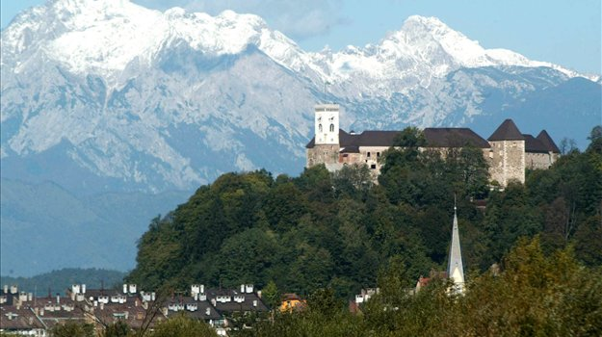

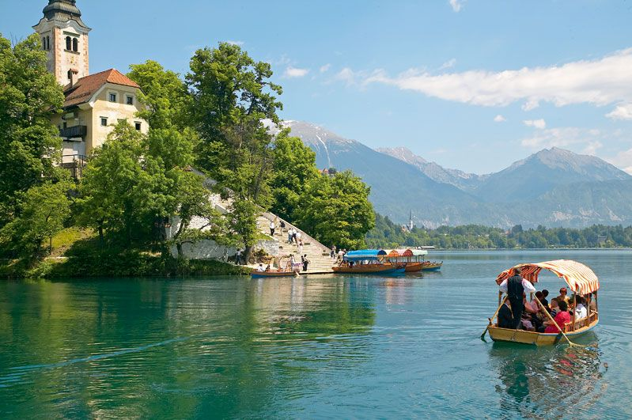
Slika št. 5: Lipica
Slika št. 4: Ljubljanski grad
Slika št. 6: Bled
5. Zahvala
Najprej bi se zahvalili najinima mentoricama, ki sta nama skozi ves čas izdelave naloge stali ob strani, naju bodrili, dajali namige, vzpodbudne besede, si vzeli čas in naju »preganjali«.
Zahvala gre tudi prof. Roku Demiču, ki nama je pomagal pri ustvarjanju videa ter njegovi obdelavi in pa seveda vsem nastopajočim v videu, ki so se odrezali več kot odlično in nama s svojo prisotnostjo omogočili, da sva ga izpeljali kot sva si ga zamislili.
Na koncu se zahvaljujeva tudi Vam, dragi bralci in bralke za Vašo pozornost ter vse pozitivne in tudi negativne kritike, ki jih boste oz. ste jih že delili z nama.

6. Viri in literatura:
Spletne strani:

-http://www.24ur.com/ekskluziv/zanimivosti/mesarski-most-se-spreminja-v-ljubezenski-most.html
-http://www.dnevnik.si/slovenija/ljubljana/1042456520
-http://www.dnevnik.si/slovenija/ljubljana/1042376919
-http://www.had.si/blog/2011/04/04/mesarski-most-kljucavnice-ljubezni-most-ljubezni/
-http://www.rtvslo.si/kultura/drugo/kljucavnice-ljubezni-nad-ljubljanico/235811
-http://www.slovenijanadlani.si/mesarski-most/
-http://sl.wikipedia.org/wiki/Mesarski_most,_Ljubljana
-http://vmn.si/geatv/geatvstara/index0106.html?page=novice&page_id=1687
-http://www.zurnal24.si/mesarski-most-v-kljucavnicah-clanek-90051

7. Priloge:

Št. 1: Izseki iz člankov
Št. 2: Vprašalnik za obiskovalce centra Ljubljane
Št. 3: Vprašalnik za dijake
Št. 4: Grafična obdelava vprašalnika za dijake
Št. 5: Grafična obdelava vprašalnika za obiskovalce Ljubljane

Nekateri izseki iz člankov na temo ljubezenskih ključavnic v Ljubljani:
Ljubljanski župan Zoran Janković je po poročanju časnika Dnevnik, "čeprav se mu zdijo te geste zaljubljencev zelo simpatične", že napovedal, da bodo ključavnice, če bodo pari to početje nadaljevali in se jih bo na novem mostu nabralo preveč, začeli odstranjevati.
Vir: RTV SLO/MMC prvi interaktivni medijski portal

"Lili, ti si moje sonce" se glasi vgravirano sporočilo na največji ključavnici, katere usoda je že znana. Župan Zoran Janković namreč, čeprav se mu zdijo te geste zaljubljencev zelo simpatične, že realno gleda v prihodnost in pravi, da bo ključavnic, če bodo pari to početje nadaljevali, kmalu preveč, takrat pa jih bodo začeli odstranjevati. Podobno so se odzvale tudi mestne oblasti v tujini, vendar so zaradi vztrajnosti zaljubljencev mostovi še vedno polni ključavnic različnih barv in najrazličnejših oblik. Na enem najbolj znanih svetovnih mostov Pont des Arts v Parizu, zato iščejo alternativni kraj, kamor bi lahko prestavili obstoječe ključavnice in kjer bi lahko romantiki še naprej zaklepali svojo večno ljubezen.

Vir: Spletna mesta družbe Dnevnik, d.d.

Jankovićeve besede, da obešanje ključavnic tudi statično obremenjuje posamezne žice na ograji mostu in da je masovnost takega obešanja s ključavnicami omejena, so v začetku junija potrdili tudi na Mestni občini Ljubljana. Zdaj pa so za brezplačnik pojasnili, da ključavnice predstavljajo manjšo obremenitev, če pa bi zaznali poves žic, je te mogoče dodatno zategniti. Ugotavljajo tudi, da ključavnice, ki jih obešajo zaljubljenci, pomenijo, da je most postal priljubljen del mesta.
Na občini so še pojasnili, da je Mesarski most projektiran za težo pol tone na kvadratni meter in če ena ključavnica tehta približno 200 gramov, jih je po njihovih izračunih lahko na žice priklenjenih na enem kvadratnem metru največ 2.500. Zdaj jih je po njihovih ocenah na vsem mostu, ki je dolg 33 metrov in širok dobrih 17 metrov, okoli 1.500. Torej je prostora za nove ključavnice zaljubljencev več kot dovolj.

Vir: Spletna mesta družbe Dnevnik, d.d.

VPRAŠALNIK ZA DIJAKE

Spoštovani, za potrebe razikovalne naloge bi želeli slišatei vaše mnenje o v vprašalniku omenjeni temi. Hvala za vašo pomoč.
Maja in Kaja, 4. Ec

- DEMOGRAFSKI PODATKI:

SPOL: M Ž

STAROST:
- do 18 let
- nad 18 let

- ANKETNI VPRAŠALNIK:

- Ste že slišali/prebrali za ključavnice ljubezni? DA NE

- Kaj za vas predstavlja beseda ključavnica »ljubezni«?
- ljubezensko dejanje
- nuja/obsedenost
- zabaven dogodek

- Ste že bili na Mesarskem mostu v Ljubljani? DA NE

- Ste ključavnico nanj zaklenili/obesili tudi sami? DA NE

- Ste še kje razen v SLO zapazili tradicijo obešanja ključavnic? DA NE
Kje?
a) Italija
b) Francija
c) Madžarska
d) Bruselj
e) Kitajska
f) drugo: __________________

- Se vam zdi, da je Ljubljana »ljubljena« mesto za zaljubljene? DA NE

- Mislite, da so tujci seznanjeni z našim mostom Ljubezni (-Mesarskim mostom)? DA NE

VPRAŠALNIK ZA OBISKOVALCE CENTRA LJUBLJANE
Spoštovani,
sva Maja in Kaja dijakinji zadnjega letnika Srednje upravno administrativne šole v Ljubljani.
Vidiva, da ste prišli zakleniti svojo ljubezen v Ljubljano, na ta most.
Vljudno vas naprošava za vaše odgovore, ki nama bodo pomagali raziskati ta »ljubezenski običaj«.

  - DEMOGRAFSKI PODATKI:

SPOL: M Ž

STAROST:
 18 – 30
 30 – 40
 40 – 50
 50 – 60
 60 – 70

  - ANKETNI VPRAŠALNIK:

- Kaj za vas predstavlja beseda ključavnica »ljubezni«?
- ljubezensko dejanje
- nuja/obsedenost
- drugo

- Ste že bili na Mesarskem mostu ali v Ljubljani? DA NE

- Ste ključavnico zaklenili tudi sami? DA NE

- Ste ključavnico zaklenili/obesili tudi kje drugje? DA NE

- Jo morda zaklenete/obesite na vseh svojih obiskih po različnih krajih? DA NE

- Ste še kje razen v SLO zapazili tradicijo obešanja ključavnic? DA NE
Kje?
a) Italija
b) Francija
c) Madžarska
d) Bruselj
e) Kitajska
f) drugo: __________________

- Koliko ste bili stari, ko(časovno obdobje) ste se prvič »zaljubili«?
- v vrtcu
- v osnovni šoli
- v srednji šoli
- na faksu
- v službi
- se še nisem zaljubil/a
- drugo: ________________

- Se vam zdi, da je Ljubljana ljubljena? DA NE

- Mislite, da so tujci seznanjeni z našim mostom Ljubezni (-Mesarskim mostom)? DA NE

GRAFIČNA OBDELAVA VPRAŠALNIKA ZA DIJAKE

Graf št. 1

Iz prvega grafa je razvidno, da je anketo izpolnjevalo 30 dijakov, od tega 28 dijakinj in 2 dijaka.

Graf št. 2

Od tega 15 polnoletnih dijakov in 15 dijakov starih manj kot 18 let.

Graf št. 3

Večina dijakov je obkrožila odgovor DA, kar dokazuje, da so dobro razgledani oz. obveščeni o dogajanju pri nas ali drugod po svetu.

Graf št. 4

26 anketiranih dijakov je obkrožilo odgovor ljubezensko dejanje, kar naj bi prvotno pomenilo obešanje ključavnic. Res pa je, da je dandanes takih dejanj vse manj in ključavnice ljubezni predstavljajo tudi kaj drugega - obveznost ali zabaven dogodek.

Graf št. 5
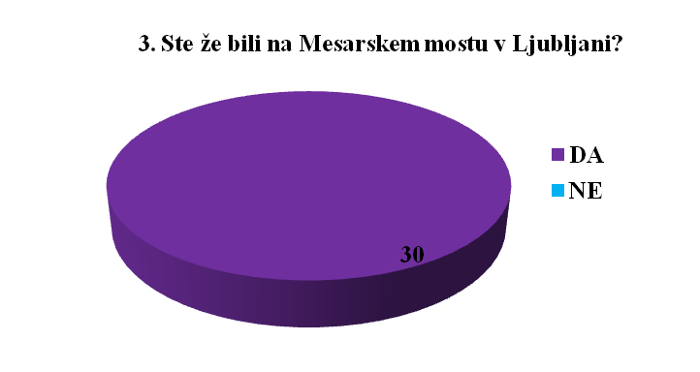

Most predstavlja nekakšno prelomnico - stičišče Ljubljanskih poti.

Graf št. 6

Čeprav so anketirnaci povprečno še zelo mladi verjameva v njihovo »ljubezenjsko« dejanje. Veseli naju, da se običaj obešanja ključavnic postaja vse bolj priljubljen.

Graf št. 7 in 8

Iz grafa 7 in 8 lahko sklepamo, da družine ali posamezniki veliko potujejo ali pa so za ključavnice izvedeli preko medijev, kar dokazuje njihovo razgledanost, spremljanje aktualnosti...

Graf št. 9

Zgornji odgovori prikazujejo, kako o Ljubljani razmišljajo najstniki. Vidijo jo kot mesto Ljubezni. Če jo tako vidijo oni, bi jo lahko tako predstavili tudi turistom, ki jo obiščejo. Mladi smo navadno nosilci sprememb…

Graf št. 10

Morda je najine sošolce in sošolke vzpodbudil prav par iz tujine, ki je prišel zaklenit svojo ljubezen v Ljubljano. Kako bi sicer odgovorili tako pozitivno…

GRAFIČNA OBDELAVA VPRAŠALNIKA ZA OBISKOVALCE LJUBLJANE

Graf št. 1

Iz prvega grafa je razvidno, da je anketo izpolnjevalo 30 ljudi, od tega 16 oseb moškega spola in 14 oseb ženskega.

Graf št. 2

12 anketirancev je bilo starih od 18 do 30 let, 7 anketirancev od 30 do 40 let, 5 anketirancev od 40 do 50 let, 4 anketiranci od 50 do 60 let in 2 anketiranca stara od 60 do 70 let.

Graf št. 3

24 od anketiranih ljudi je obkrožilo odgovor ljubezensko dejanje, kar naj bi prvotno pomenilo obešanje ključavnic. Ne čudi naju, da je dandanes takih dejanj vse manj, ključavnice ljubezni predstavljajo tudi kaj drugega, morda nujo ali obsedenost.

Graf št. 4

Glede na to, da so vsi anketiranci odgovorili pritrdilno, je to dokaz, da se veliko potikajo po mestu, obiščejo tržnico, kakšen prijeten lokal ob Ljubljanici, mogoče most prečkajo le zato, ker jim skrajša pot, verjameva, da si ga želijo tudi ogledati.

Graf št. 5

Sklepali bova, da dandanes vse manj odraslih, zrelih ljudi verjame v poopulistična dejanja, ki so povezana z ljubeznijo, vdanostjo, zvestobo in nenazadnje z večnostjo. Morda se starejši nočejo predati, zaradi kakšnega drugega vzroka, morda jih je strah pred izgubo ljubljene osebe. Več kot polovica je bila namreč odraslih, starejših oseb, ki imajo o ljubezni zrele predstave. Meniva, da te ne vključujejo zaklepanja ključavnece ljubezni…

Graf št. 6

Glede na to, da ključavnice nihče od anketiranih ni obesil drugod je možno, da ob obisku za njih še niso vedeli ali pa le niso imeli želje po tem.

Graf št. 7

Posledično glede na graf št. 6, so tudi tukaj vsi odgovori negativni. Vseeno upava, da se tudi v Sloveniji najde kakšen zaljubljeni par, ki svojo romantiko ter navezanost prikazuje na ta način, da v vsakem obiskanem kraju zaklene svojo ljubezen, ter tako čarobno ohrani upanje v neskončnost svojih čustev…
Graf št. 8 in 9

Grafa nam prikazujeta razgledanost anketirancev na področju potovanja ali zgolj spremljanja medijev.

Graf št. 10

Za vrtčevsko ljubezen lahko sklepamo, da je bila to le ena od otroških ljubezni, tista prva ki nam ostane za vedno v spominu in nas vedno prijetno pogreje pri srčku, ko se spomnimo nanjo ter na obraz izvabi otroški nasmeh. Za osnovno šolo je popolnoma normalo, da smo vsi imeli svoje simpatije in prve zveze, ki pa v največ primerih niso trajale dolgo in so se končale z razočaranjem in jezo. Konec srednje šole pa večina že malo drugače gleda na proces, ki se mu reče ljubezen, kakšni se že kar resno zaljubijo ali navežejo, prevladuje tudi veliko ljubosumja. V času študija se najde največ parov, kar nam prikazuje tudi graf. Zanimivo bi bilo, koliko se jih obdrži oz. koliko od njih mora še naprej iskati svojo sorodno dušo. Morda pa so to tisti, ki svojo ljubezen zaklenejo. Upava, da že mlajši!
Veseli naju predvsem to, da so vsi v življenju bili vsaj enkrat zaljubjeni, pa naj je bila ta ljubezen srečna (za kar navijava) ali pa le še ena izkušnja več – na napakah se učimo.

Graf št. 11

Na tem mestu za naju sledi vprašanje, kako in s čim bi se dalo ugoditi tistim ljudem, ki se z našo trditvijo o ljubljeni Ljubljani ne strinjajo. Kaj bi morali še dodati našemu mestu, da bi se pari v njem počutili ljubljene.

Graf št. 12

Videti je, da so informacije dovolj dobre in dovolj natančne… Večina anketirancev pozna naš »most ljubezni«.

